
CAMPUS VIRTUAL MITIC

CURSO: PROGRAMACIÓN CON PYTHON

PERIODO: 09 DE AGOSTO AL 03 DE SEPTIEMBTE, AÑO 2021

NOMBRE: ESTEBAN JOSÉ GAMARRA DURATE

C.I: 4.922.370

SEXTO TEMA: DEPURACIÓN

Ejercicio Propuesto
Captura
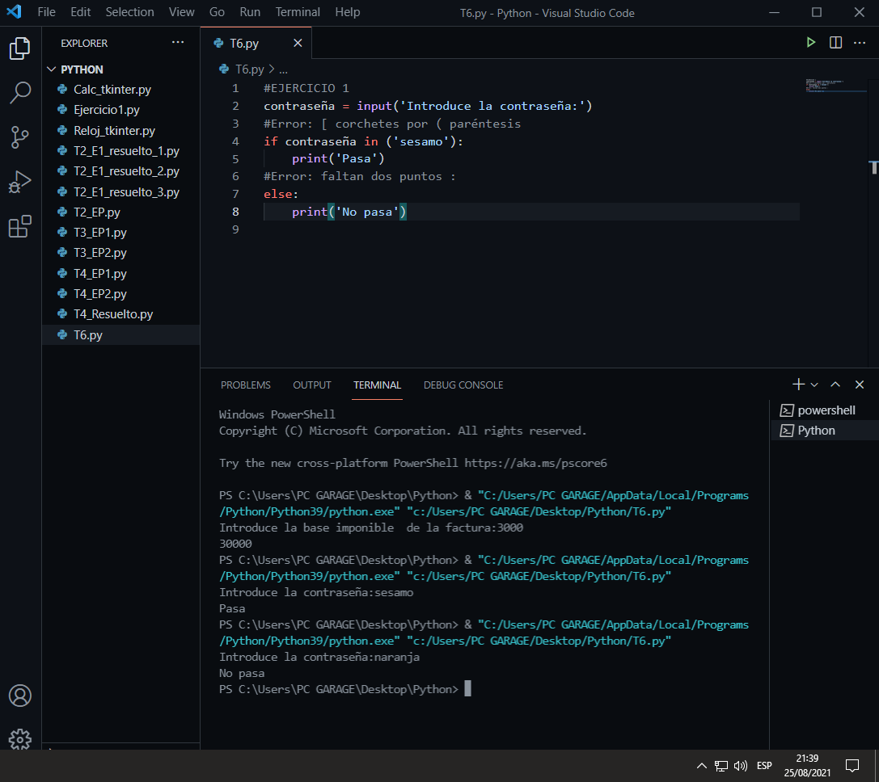
Código
#EJERCICIO 1
contraseña = input('Introduce la contraseña:')
#Error: [ corchetes por ( paréntesis
if contraseña in ('sesamo'):
print('Pasa')
#Error: faltan dos puntos :
else:
print('No pasa')

Ejercicio 2
Captura
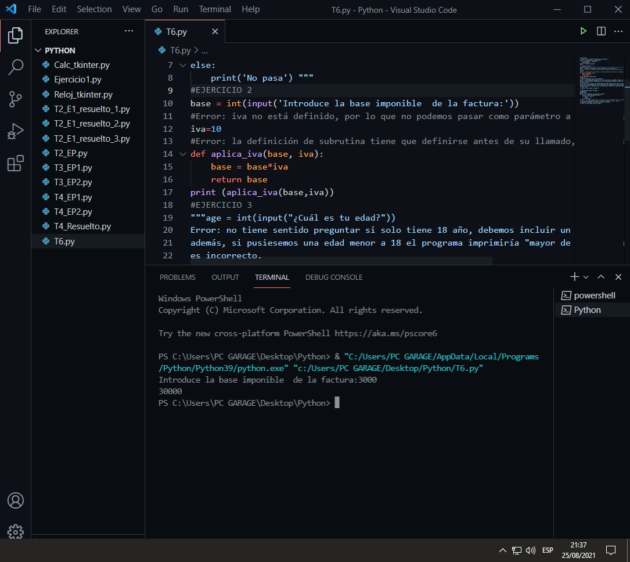
Código
#EJERCICIO 2
base = int(input('Introduce la base imponible de la factura:'))
#Error: iva no está definido, por lo que no podemos pasar como parámetro a nuestra subrutina
iva=10
#Error: la definición de subrutina tiene que definirse antes de su llamado, no despúes
def aplica_iva(base, iva):
base = base*iva
return base
print (aplica_iva(base,iva))

Ejercicio 3
Captura
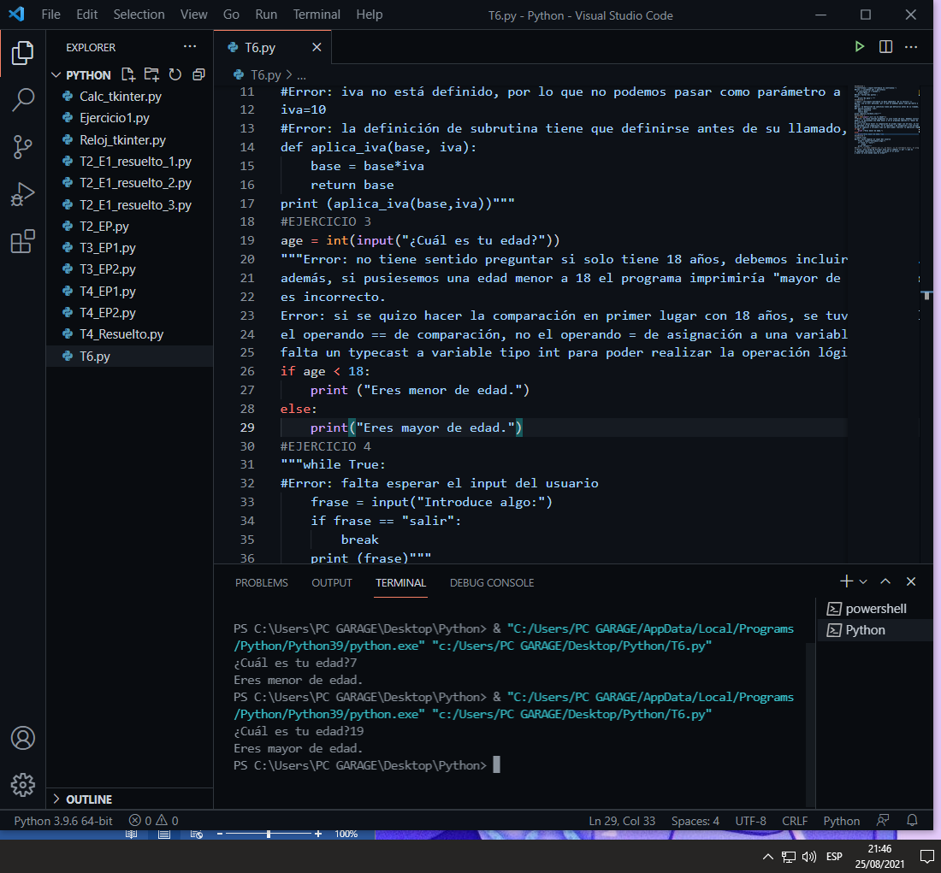
Código
#EJERCICIO 3
age = int(input("¿Cuál es tu edad?"))
"""Error: no tiene sentido preguntar si solo tiene 18 años, debemos incluir un rango.
Además, si pusiesemos una edad menor a 18 el programa imprimiría "mayor de edad" lo cual
es incorrecto.
Error: si se quizo hacer la comparación en primer lugar con 18 años, se tuvo que utilizar
el operando == de comparación, no el operando = de asignación a una variable. Además
falta un typecast a variable tipo int para poder realizar la operación lógica """
if age < 18:
print ("Eres menor de edad.")
else:
print("Eres mayor de edad.")

Ejercicio 4
Captura
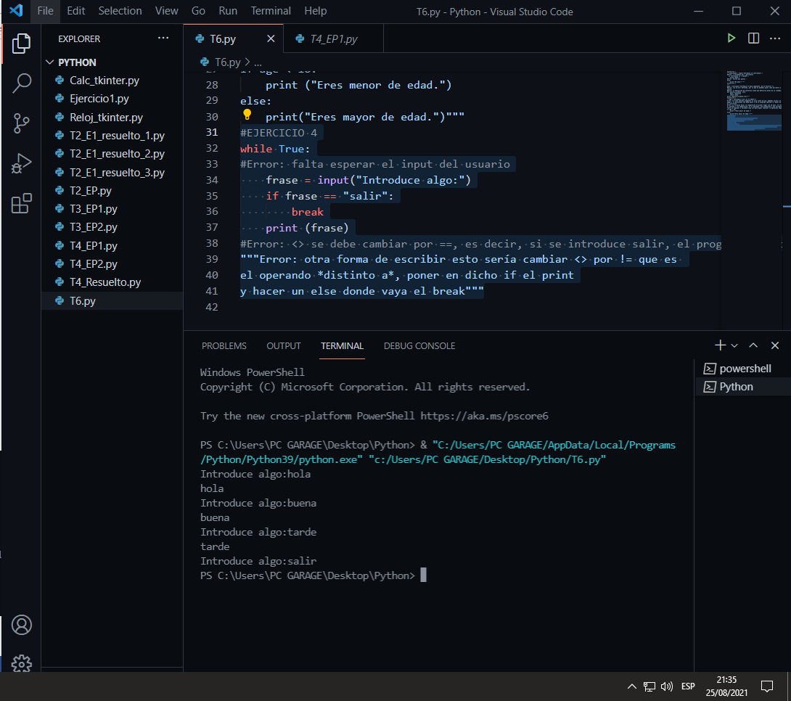
Código
#EJERCICIO 4
while True:
#Error: falta esperar el input del usuario
frase = input("Introduce algo:")
if frase == "salir":
break
print (frase)
#Error: <> se debe cambiar por ==, es decir, si se introduce salir, el programa termina
"""Error: otra forma de escribir esto sería cambiar <> por != que es
el operando *distinto a*, poner en dicho if el print
y hacer un else donde vaya el break"""

